课程编号 1800440080
得分 | 教师签名 | 批改日期
深 圳 大 学 实 验 报 告

课程名称： 大学物理实验（一）
实验名称： 电位差计
学 院： 计算机与软件学院
指导教师： 王光辉
报告人： 何泽锋 组号： 12
学号 2022150221 实验地点 210
实验时间： 2023 年 4 月 20 日
提交时间： 2023 年 月 日

一、实验目的
1.了解补偿法测量电动势的原理
2.掌握使用电位差计测量电压的方法
3.绘制毫安表的校准曲线

- 实验原理
1.内部原理
①电势补偿原理
当E_{x}=E₀，检流计指零，电路达到补偿，电路如图二-1所示
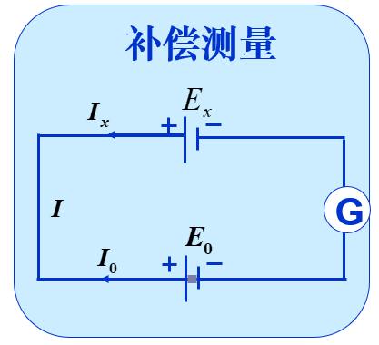
图二-1 补偿原理电路图
②电位差计的设计原理及调整
电路图如图二-2所示
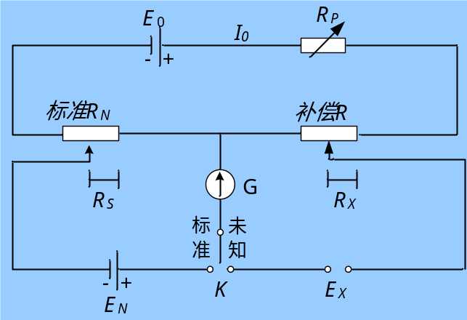
图二-2 电位差计电路图
实验涉及公式：
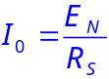
（1）

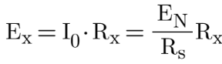
（2）

2.内部原理图及外部连线图
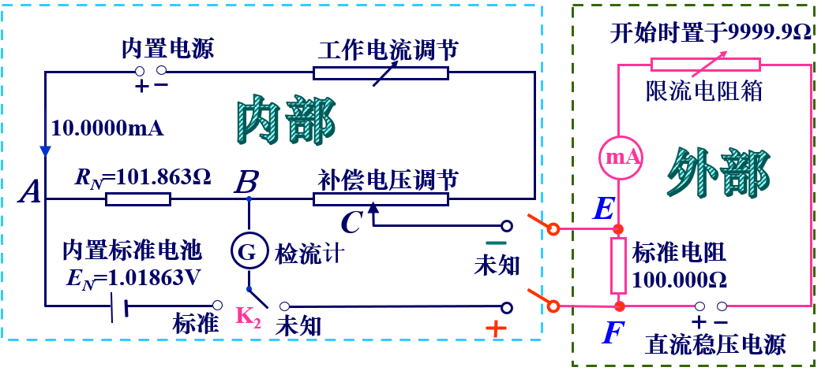
图二-3 内部原理图及外部连线图
①K₂接到“标准”, 调节工作电流，使 I_{F}=E_{N} / R_{N}=10.0000mA 此时：U_{AB}=E_{N} , 检流计无电流通过。
②调节限流电阻箱，使毫安表指示所需数值。
③K₂接到“未知”, 调节“补偿电压调节”使U_{BC}= U_{EF} =I_{F*}R_{补}时, 检流计无电流通过。

- 实验仪器
主要实验仪器：UJ33a型直流电位差计、直流稳压电源、标准电阻、毫安表、电阻箱、导线若干
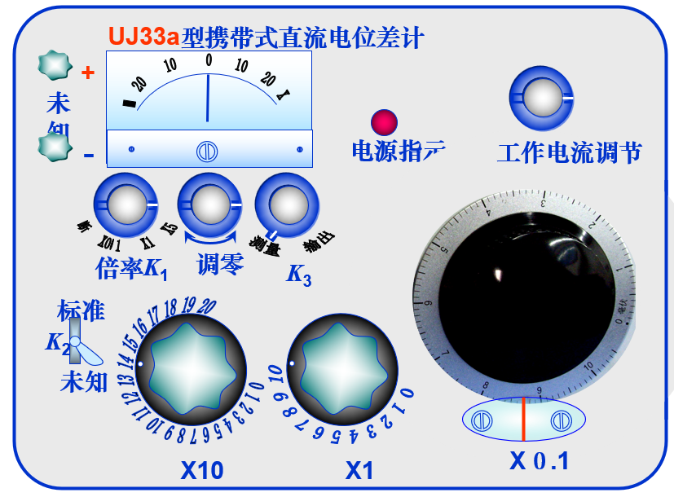
图三-1 UJ33a型直流电位差计

四、实验内容与步骤
（一）用UJ33a型直流携带式电位差计校准毫安表
1、校准毫安表的意义：对于精度较低的毫安表，用比它精度高的标准表对其进行校准，可以考察它的精度级别，并做出它的校准曲线。
2.电位差计校准毫安表的方法：电位差计只能直接测量电压，在校准电流表时，需要将电流转化为电压来测量，方法是在电路中串人一个高精度的取样电阻。本实验用来取样的标准电阻误差为△R/R=0.01%，其阻值为100Ω。测量电阻上的电压就可以知道电路中的电流。
3.校准毫安表的具体要求：
①对毫安表的整刻度分上行和下行两个方向进行校对，并根据校对数据作出毫安表的校准曲线（△I-I曲线）。
②根据所测数据校验毫安表的等级
③分析用上述方法校准毫安表的误差
五、数据处理
表1 毫安表校准数据记录表
被校准刻度值I/μA | 校准值 |  |  |  | Δ I/μA
被校准刻度值I/μA | 上行 | 下行 | 平均值 |  | Δ I/μA
被校准刻度值I/μA | 电压U/mV | 电压U/mV | 电压U/mV | 电流I/μA | Δ I/μA
200 | 20.035 | 20.110 | 20.0725 | 200.725 | 0.72
400 | 40.072 | 40.060 | 40.066 | 400.66 | 0.66
600 | 60.130 | 60.148 | 60.139 | 601.39 | 1.39
800 | 80.059 | 80.079 | 80.069 | 800.69 | 0.69
1000 | 100.089 | 100.120 | 100.1045 | 1001.045 | 1.05
1200 | 120.084 | 120.190 | 120.137 | 1201.37 | 1.37
1400 | 140.122 | 140.186 | 140.154 | 1401.54 | 1.54
1600 | 160.251 | 160.241 | 160.246 | 1602.46 | 2.46
1800 | 180.443 | 180.46 | 180.4515 | 1804.515 | 4.52
1999 | 200.602 | 200.635 | 200.6185 | 2006.185 | 7.18

根据实验测得的上行和下行电压，计算得到平均电压，再根据标准电阻（100Ω）可以计算得电流，用被校准刻度值与评价电流计算得到Δ I，数据如表1所示。用用被校准刻度值电流与Δ I可拟合出毫安表校准曲线如图五-1所示
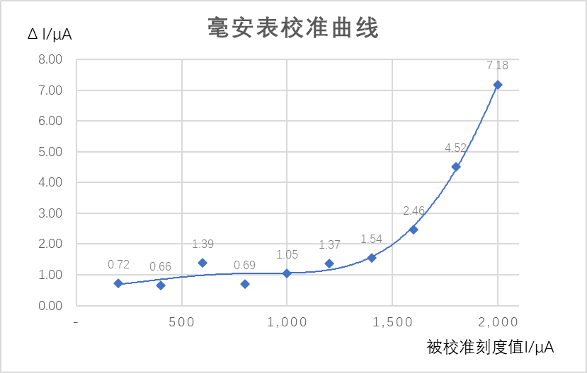
图五-1 毫安表校准曲线
观察图像可得，二者成正相关，但实验所得图像与标准图像有所不同，并不是成线性增长，可能时实验时仪器误差导致，上下行并未能明显区分。

计算电表仪器的误差等级：
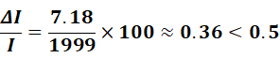
由计算结果可知，微安表小于0.5级，可以正常使用。

六、结果陈述
本次实验学会了如何使用电位差计，并且通过电位差计测量了毫安表的标准偏差。知道了上行和下行的区别，电流大小的变化方向会影响测量的电压值。虽然实验结果与课本有所差别，但大致趋势是正确的，并且得到的误差等级也是满足要求，说明毫安表可以正常使用

七、思考题
1.如何准确测量负载或电源的电压值？
使用补偿法测量，并根据补偿原理得到结果。
2.电位差计有几个回路？各是什么作用？
三个回路，工作电路、标准电路、测量电路。工作电路是主要的实验仪器所处的位置。标准电路是用于确保电位差计的准确性，以保证测量结果的精度。通过改变校准回路上的电阻、开关等参数，以使其产生特定的输入电压，然后检查电位差计读数是否正确。测量回路主要用于测量待测电路或元件的电压值。
3.电位差计和理想电压表的区别？
电位差计是主动元件，需要由测量电路提供电流才能工作，而理想电压表则是被动元件，并且具有高阻抗。电位差计的精度受内部电阻、效应等多种因素影响，相比之下，理想电压表具有更高的精度。
4.如果检流计总是往一边偏转，可能什么原因？
没有机器调零，内部线圈出现故障，受到外部因素干扰。
5.电位差计除了可以测量电动势，还可以测量电流、电阻吗？
通常只能测电动势，不能用于测量电流、电阻。

指导教师批阅意见

成绩评定

预习  （20分） | 操作及记录  （40分） | 数据处理与结果陈述（30分） | 思考题  （10分） | 报告整体  印 象 | 总分

注：正文统一用5号字，标题可大一号，图表名可小一号；
原始数据记录表需单独起页（表格自拟，作为预习报告评分的一部分），提交报告时附在最后；

原始数据记录表

组号 12 姓名 何泽锋

表1 毫安表校准数据记录表
被校准刻度值I/μA | 校准值 |  |  |  | Δ I/μA
被校准刻度值I/μA | 上行 | 下行 | 平均值 |  | Δ I/μA
被校准刻度值I/μA | 电压U/mV | 电压U/mV | 电压U/mV | 电流I/μA | Δ I/μA

